Chào mừng kỷ niệm 93 năm Ngày Phụ nữ Việt Nam 20/10

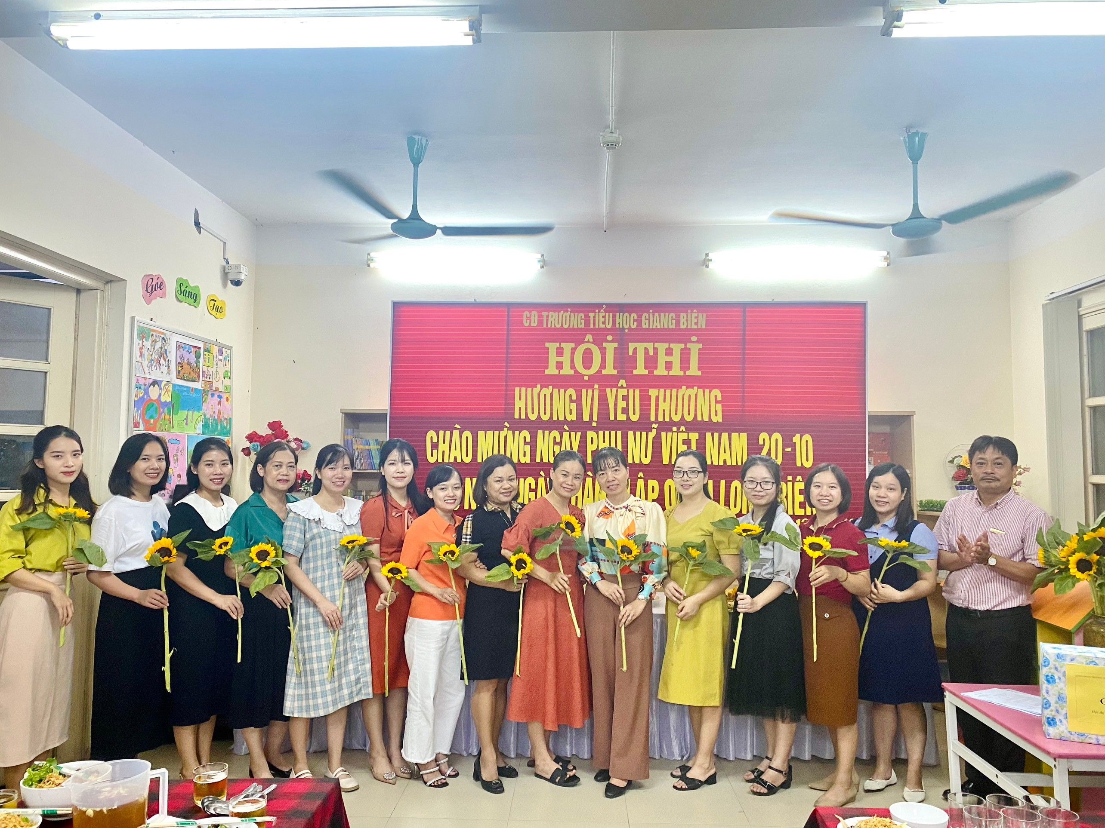

Trong không khí hân hoan thi đua chào mừng kỷ niệm 20 năm Ngày thành lập quận Long Biên. Sáng ngày 20/10/2023, công đoàn Trường Tiểu học Giang Biên vui mừng tổ chức hoạt động chúc mừng các nữ CB,GV,NV nhân dịp kỷ niệm 93 năm ngày Phụ nữ Việt Nam 20/10.
Trong suốt chiều dài lịch sử nước ta, người phụ nữ Việt Nam đã và đang khẳng định được vị thế quan trọng trong sự nghiệp bảo vệ, xây dựng, phát triển đất nước. Ngày 20/10 được chọn là Ngày Phụ nữ Việt Nam cho thấy sự coi trọng của Đảng và toàn xã hội với vai trò, đóng góp quan trọng của người phụ nữ Việt Nam. Ngày 20/10 còn là dấu mốc quan trọng để xác nhận quyền bình đẳng của phụ nữ trong việc tham gia các hoạt động chính trị, xã hội.
Phụ nữ Việt Nam, dù trong thời chiến hay thời bình, vẫn là những người yêu nước, có trí tuệ, sức khoẻ, năng lượng sáng tạo và duyên dáng. Dịp lễ 20/10 cũng là cơ hội cho nam giới thể hiện tình cảm, gửi gắm yêu thương qua những món quà ý nghĩa dành cho mẹ, vợ, con gái…
Mở đầu chương trình giao lưu, đồng chí Nguyễn Văn Kỳ– Hiệu trưởng thay mặt Ban giám hiệu nhà trường phát biểu chúc mừng tập thể nữ CB,GV,NV
Tiếp đến, ban chấp hành công đoàn nhà trường tổ chức hoạt động liên hoan ấm cúng, vui vẻ.

Một số hình ảnh hoạt động
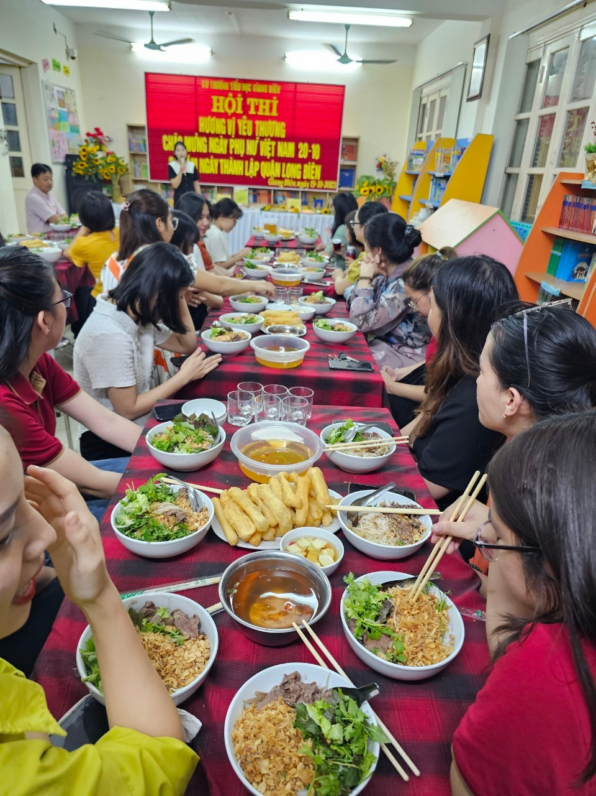
Người đăng: Vũ Kim Dung-Gv Âm nhạc

